**Ar-Ge ve Sürdürülebilir Kalkınma**

**Dr. M. Mustafa Kahraman**

**Maden Mühendisi**

[**www.mmkahraman.com**](http://www.mmkahraman.com)

MIT’de Profesör Robort Solow 1987 yılında ekonomi alanında Nobel ödülünü kazandı. Bu bilim insanının en büyük başarılarından biri sürdürülebilir bir ekonomik kalkınmaya etki eden faktörleri hesaplayan bir matematiksel model geliştirmesiydi. Yaygın inanışın aksine, çalışmalarında teknoloji ve inovasyondaki gelişmişliğin, sermaye ve işgücüne göre ekonomik kalkınmada daha büyük rol oynadığını ortaya koymuştu. Aslında bunu matematiksel olarak ekonomi konusunda kanıtlamak oldukça zor olsa da en basit anlamda ülkelerin askeri güçlerini karşılaştırırken anlamak mümkün. Bulunduğumuz dönemde orta çağdaki gibi büyük ordular değil, akıllı ve etkili teknolojik ekipmanlar belirleyici olmakta. Bu akıllı ve etkili teknolojilerin geliştirilmesi ise yapılan Ar-Ge yatırımlarıyla oldukça bağlantılı. İngilizce R&D (Research=Araştırma ve Development=Geliştirme) kelimelerinin kısaltılmasıyla elde edilen Ar-Ge aslında yeni fikirler veya buluşların ürüne dönüştürülmesi veya geliştirilmesi sürecini ifade ediyor. Burada önemli nokta yeni fikirlerin yahut icatların, ekonomik olarak kârlı bir şekilde üretilip satılabilmesi gerekiyor. Bugün küresel çaptaki hemen hemen tüm firmaların bir Ar-Ge departmanı var. Bu departmanlar çoğunlukla yeni hizmet, fikir veya parça geliştirmek veya mevcut ürünlerini bir sonraki aşamaya taşımak amacıyla çalışıyorlar. Bu departmanların başarısı bugün için bazı firmaların başarılarını ve geleceklerini belirleyici hale gelmiş durumda.

Dünyayı kalkınmış, kalkınmakta olan ve kalkınamamış ülkeler şeklinde üç gruba ayırırsak; kalkınmış ülkelerin sanayi-teknoloji, inovasyon ve Ar-Ge konularında çok daha iyi durumda olduklarını söyleyebiliriz. Bunun sonucunda ekonomik olarak da daha müreffeh olduklarını ve bunun bir örüntüsel bir ilişkiye dönüştüğünü Solow’un tezinden de anlayabiliriz. Örneğin ABD’de Thomas Edison’un bu işi bir sektör haline getirdiğini, ilk patentlerinden kazandıklarıyla sonraki buluşlarını finanse ettiğini ve bunun sonucunda uzun yıllardan beri dünyanın en büyük şirketlerinden olan General Electric’in ortaya çıktığını göz önüne alırsak böyle büyük diğer firmaların ülkelerin kalkınmasındaki rolü daha iyi anlaşılacaktır. Burada dikkat edilmesi gereken nokta belki de Edison’un “Satmayacak hiç birşeyi icat etmemeliyiz” yaklaşımı olabilir. Bu yaklaşım genel olarak bugünün UniCorn firmaları tarafından da benimsenmiş durumda. Örneğin son dönemin en büyük buluşları arasında yer alan akıllı telefonlar, yeni sektörlerin (mobil oyun, applikasyon, sosyal medya) oluşmasına veya büyümelerine çok ciddi katkıda bulunmaktalar.

Ülkelerin Ar-Ge için yaptıkları yatırımın en önemli göstergelerinden biri yıllık gayri safi yurtiçi hasıladan (GSYH) ayrılan pay olarak ölçülmektedir. Türkiye yurt içi hasılasından 2000’li yılların başında %0,5 pay ayırırken, 2020’li yıllara gelindiğinde ise yaklaşık %1 pay ayırmaya başlamış. 20 yıllık süre içerisinde bu miktar oransal olarak ikiye katlansa da aslında toplam ayrılan miktar bu süreçte ekonomininde büyümesiyle toplamda 6 katına çıkmış. Buna rağmen süreç içerisinde ayrılan yüzdelerde Türkiye benzer durumdaki ülkelerden yalnızca Güney Afrika’yı geçebilmiş (Şekil 1) ve dünya ortalaması olan %2’nin oldukça altında kalmış. Şekilde belki de dikkat edilmesi gereken noktalardan biri kalkınmış ve güçlü sanayiye sahip Almanya, Japonya gibi ülkeler de bu süreçte Ar-Ge için ayırdıkları payı %2-2,5 civarlarından %3’ün üzerine çıkarmışlar. Güney Kore ve İsrail gibi teknoloji ve inovasyon konularında son dönemde öne çıkan ülkeler ise %2-2,5 civarlarından bu süreç sonunda %5’lere ulaşmışlar. Bir diğer şekilde ifade etmek gerekirse, bir alanda ne kadar yatırım ve emek harcıyorsanız, o kadar karşılığını alıyorsunuz.

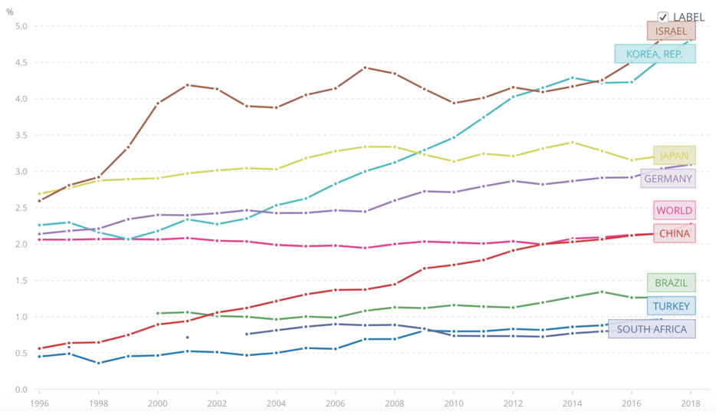

*Şekil 1. Yıllara göre seçişmiş ülkelerin Gayri Safi Yurtiçi Hasıladan Ar-Ge’ye ayırdıkları pay (Kaynak: Dünya Bankası)*

Maden sektörü geleneksel endüstri içerisinde belkide en statükocu sektör sayılabilir. Yeniliklerin çoğunlukla sektör tedarikçileri tarafından sağlandığı bir sektör olması sebebiyle, uzun yıllardır yıkıcı bir inovasyonu başlatabilmiş veya sürdürebilmiş değil. Üretim ekipmanlarından; operasyon yönetimine, çalışan görevlerinden; cevher zenginleştirmeye çoğu konuda son dönemde büyük dönüşümler yaşanmadı. Bunun sonucu bazı metaller ve cevherlerin pazar payları eridi. Örneğin 2011 yılında ABD’de zirve yapan kömür ve kömüre dayalı termik santraller hali hazırda aynı ülkede yer alan bütün büyük kömür firmalarının batmasıyla sonuçlandı. Bunun sebebi olarak Paris İklim Anlaşması gösterilse de aslında burada temiz kömür teknolojilerinin bunca yıldır kullanımına rağmen yeterli düzeye gelmemiş olması gösterilebilinir. Bugün kalkınmakta olan ülkeler kademeli olarak karbondioksit salınımının azaltılması için yeni önlemler almaktalar. Son on yılda kömür sektörü dünya genelinde (Çin ve Hindistan hariç) yaşadığı daralmayı önümüzdeki süreç içerisinde diğer birçok metal, maden ve enerji hammaddelerinin de yaşama ihtimali var. Özellikle emisyonların düşürülmesi, sürdürülebilirlik, dijitalleşme yakın gelecekte hiç olmadığı kadar gündemde olacak konular. Bu sebeple Ar-Ge’nin önemi önümüzdeki süreçte hızla artacak. Ancak bu değişim ve dönüşümlere uyum sağlayamayan ülkeler ve sektörler maalesef bulundukları konumu, ekonomik büyüklükleri ve pazar paylarını koruyamayacaklar. Güney Afrika aslında bu noktada önemli bir örnek. 90’lı yılların sonlarına kadar dünyanın en büyük altın üreticisi olan ülke, yüksek tenör, ucuz iş gücü gibi sebeplerle verimliliğini arttırmaya veya inovasyona ihtiyaç duymadı. Bu aslında ülkenin Ar-Ge için ayırdığı pay ile uyumlu bir durumdu. Ancak sonunda rezervler azaldı, verimsiz ve hızlı bir şekilde üretilip satılan metaller ülkeye pek bir refah ve kalkınma da getirmedi. Bugün bu ülkede tenörler düştü, rezervler azaldı ve dünya metal borsalarındaki fiyatlarla rekabet edemeyecek duruma gelen birçok işletme kapanmak zorunda kaldı. Güney Afrika hali hazırda dünya altın üretiminde 7-8. sıralara kadar düştü. Kârlılıkların erimesi ve küresel rekabette geri düşülmesi sebebiyle bugün için Ar-Ge konusunda işe yarar adımlar atabilmeleri için de çok geç. Sektörün geleceği bu sebeple çok parlak görünmüyor.

Türkiye’de yer alan maden firmalarının Ar-Ge konusunda ciddi eksiklikleri var. Öncelikle Avustralya’daki Mining3, Kanada’daki MIRARCO, ABD’deki IMR benzeri endüstri ve akademi arasında ihtiyaçlara yönelik çalışmalar yapacak kar amacı gütmeyen bir kurum konusunda eksiklik var. Bunun dışında fiziksel, zihinsel ve uygulama noktasında da eksiklikler mevcut. Bazı firma yöneticilerinin geleneksel yaklaşımı, diğerlerinin ise daha çok bilgiyi üretmekten çok kısa vadeli çözümler satın almayı tercih etmesi sebebiyle bu durum yaşanmaktadır. Benzer şekilde Bor Enstitüsü aslında devlet eliyle bu konuda yapılmış doğru atılımdı ancak bu çok spesifik ve yeterli olmayan bir girişim. Ar-Ge ve inovasyonun kurumsal boyutta ve kültürel olarak da hem ülke hemde sektör olarak benimsenmesi gerekiyor. Maden sektörü insanlık var olduğu müddetçe varlığını sürdürecek ancak bu sektörden para kazanan ülkeler, firmalar, işletmeler ise değişecek. Değişimi belirleyen ana etkenler ise elbette ki doğal kaynakların mevcudiyeti ve bu kaynakların üreticiler tarafından verimli bir şekilde endüstriye sunulması ve kullanımı olacak. Bugün mevcut birçok firma bundan bir on sene sonra ayakta kalamayacak. Ayakta kalanlar ise değişime ve yeniliklere açık olanlar olacak.

Bu makalenin yer aldığı 96. sayımıza buradan ulaşabilirsiniz:

https://madencilikturkiye.com/wp-content/uploads/2018/09/Madencilik-Turkiye-Dergisi-Sayi-96-dhue48732ns.pdf